ИНСТРУКЦИЯ
за създаване на интерактивно мултимедийно учебно пособие

- ПРЕДВАРИТЕЛНА ПОДГОТОВКА
На компютъра трябва да бъдат инсталирани:
- MS Word 2010 (или по-нова версия);
- Adobe Acrobat 9.0 (или по-нова версия).
Трябва да се създаде профил, напр., в Google Drive или в Microsoft OneDrive, в който ще се съхраняват ресурсите на учебника.

2. Написване на учебника във формат DOCX
Желателно е, на всяка страница да има поне по една картинка – схема, чертеж, снимка, рисунка и т.н., защото, както е казал Конфуций, една картина се равнява на 1000 думи.

3. Намиране или създаване на икони, които впоследствие ще се използват като интерактивни бутони.
Видът на иконата трябва да съответства на типа на ресурса, към който тя ще води. Напр., за пускане на някакво филмче може да се използва икона като тази

4. Създаване или намиране в Интернет на подходящи мултимедийни ресурси - филми, анимации, 3D модели и др. за всяка от точките и подточките от съдържанието на учебника. Те трябва да бъдат записани в компютъра и в облака.

5. Придаване на интерактивност на съдържанието на учебника:
- Отваря се DOCX файлът с учебника.
- Ако това вече не е направено, всички точки и подточки на неговото съдържание се форматират – отстъп (ниво), шрифт, размер, дебелина, наклон, цвят и т.н.

ТОЧКА 1. [текст]
[текст]
Точка 1.1. [текст]
[текст]
Точка 1.1.1. [текст]
[текст]
Точка 1.1.2. [текст]
[текст]
Точка 1.2. [текст]
[текст]
Точка 1.2.1. [текст]
[текст]
Точка 1.2.2. [текст]
[текст]
ТОЧКА 2. [текст]
[текст]

- Кликва се върху VIEW, а след това – върху Navigation Pane, след което вляво се появява навигационният панел Navigation.
- Маркира се първата точка на DOCX файла.
- Кликва се върху HOME, а след това - с десен бутон - върху Heading 1 от списъка със стилове Styles и се избира Update Heading 1 to Math Selection, след което точката веднага се появява в Navigation.
Форматирането на тази точка се запомня автоматично в Heading 1.

- За да се форматира някоя друга точка по същия начин, тя се маркира и се кликва, но с ляв бутон, върху Heading 1.
- Ако някоя от следващите точки трябва да бъде с друг отстъп (на друго ниво) и да бъде форматирана по друг начин, се повтаря т. 5, но се кликва върху Heading 2 и т.н.
В Navigation отделните точки на съдържанието се подравняват според нивата им, както е показано по-долу:

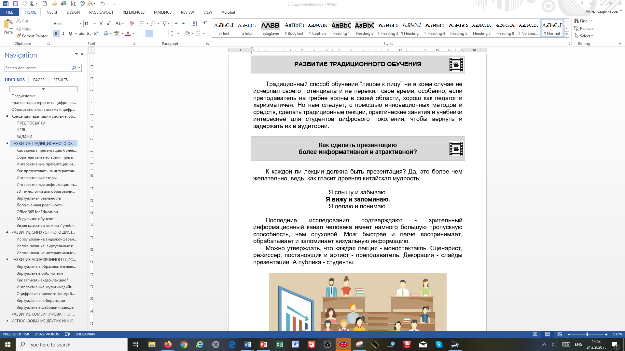

6. Вмъкване на интерактивни елементи – филми, анимации и др. в съдържанието:
- Вдясно от съответната точка се добавя подходяща иконка. Както вече беше казано, ако елементът, който трябва да се вмъкне, е филм, то иконката може да бъде като тази .
- Кликва се върху иконката с десния бутон, а след това се избира опцията Hyperlink (или Link при някои версии). При това се отваря прозорец Insert Hyperlynk и в полето Address се поставя URL адресът на филма в облака, в който той се съхранява, след което се кликва върху ОК, т.е. извършват се действията, показани по-долу.

7. Създаване на интерактивен мултимедиен учебник от типа Online
(Влез в облака и чети).

7.1. Конвертиране на текстовия документ в PDF формат:
- Kликва се върху таба FILE във Word.
- Извършват се действията, показани по-долу.

7.2. Отваряне на PDF файла с редактор за pdf, напр., Adobe Acrobat и извършване на действията, показани по-долу. Те имат за цел да направят видимо интерактивното съдържание при отваряне на файла.

Запомняне на файла с направените настройки!
От този момент нататък PDF файлът може да се смята за интерактивен мултимедиен учебник от типа Online (Влез в облака и чети). При този вариант ресурсите (видео и аудио) на учебника се съхраняват в облака, а в самия учебник се пазят URL връзките към тях. Поради тази причина, за четенето на учебника, е нужно да има постоянна и достатъчно бърза връзка с Интернет.
PDF файлът на учебника може да бъде предоставен на обучаемите или да се качи в облака, а на тях да се даде само URL адресът му.

8. Създаване на интерактивен мултимедиен учебник от типа Offline
(Свали от облака и чети).
При този вариант на учебника ресурсите се интегрират (вграждат) в PDF файла, получен в т. 7.1. Конвертиране на текстовия документ във PDF формат. Предимството на този вариант е, че след като бъде изтеглен, не е нужно да има постоянна връзка с Интернет.
По-долу е даден пример за вграждане на един видео файл. За целта първо PDF файлът се отваря с Adobe Acrobat, след което се извършват действията, показани по-долу.
- Изтриване на интерактивния линк, получен от предходния вариант.

- Маркиране на областта, където ще се постави интерактивната икона

- Задаване на настройките на видео елемента.
В стъпка 11 се зарежда иконата, която може да бъде от тип jpg, png, gif или др.

- Преоразмеряване иконата на интерактивния елемент.

Горните действия се извършват за всички ресурси на учебника, след което файлът се запомня.

9. Публикуване на учебника
И двата варианта на интерактивния учебник, след като бъдат създадени, трябва да бъдат публикувани. За целта те първо се качват в облака (действията са показани в следващата точка). След това се взимат линковете към тях и се публикуват в някаква платформа за електронно обучение, като напр., e-Learning Shell на Русенския университет.

По-долу е показано, как се качва ресурс в две от най-популярните облачни системи - Google Drive и Microsoft OneDrive.

9.1. Качване на ресурс в Google Drive
Ако вече няма съществуващ, създава се нов профил в Google.
След логване в сайта на Google Drive, се извършват следните действия:
- Създаване на нова директория

- Качване на ресурс в създадената директория

- Споделяне на ресурса чрез изпращане на линк с публичен достъп до него

9.2. Качване на ресурс в Microsoft OneDrive
Ако вече няма съществуващ, създава се нов профил в Microsoft.
След логване в сайта на One Drive, се извършват следните действия:
- Създаване на нова директория

- Качване на ресурс в създадената директория

- Споделяне на ресурса чрез изпращане на линк с публичен достъп до него

